HE-DO – KÖBE NÓGRÁD MEGYEI 3X3-as FELNŐTT BAJNOKSÁG
VERSENYKIÍRÁSA

2021/2022

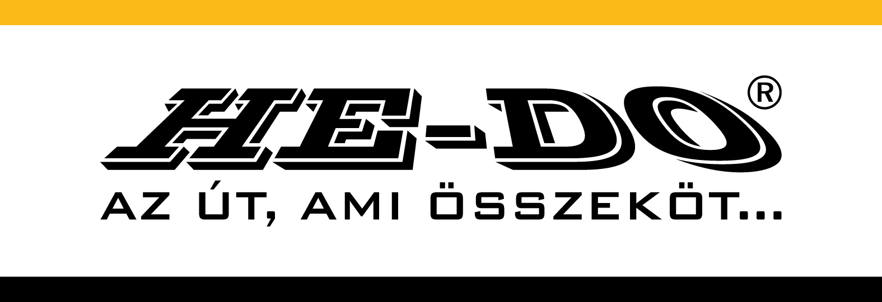
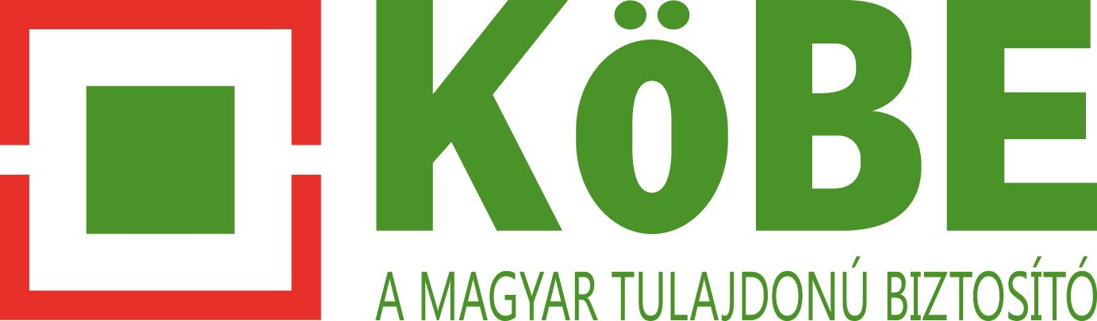

Nógrád Megyei Kosárlabda Szövetség
3100 Salgótarján, Rákóczi út 13.
E-Mail: mksz_nograd@hunbasket.hu
Internet honlap: http://kosarsport.hu/nograd/

MEGTÁRGYALTA ÉS JÓVÁHAGYTA

AZ MKOSZ VERSENYBIZOTTSÁGA:
2021. szeptember 23.

KIADVA:

NÓGRÁD MEGYEI KOSÁRLABDA SZÖVETSÉG

Székhely: 3100 Salgótarján, Rákóczi út 13.

Bankszámlaszám: 10300002-203164431-49020308

E-mail: mksz_nograd@hunbasket.hu

Internet honlap: http://kosarsport.hu/nograd/
HE-DO - KÖBE NÓGRÁD MEGYEI
3x3-AS FELNŐTT BAJNOKSÁG

1. A verseny
A 2021/2022. évi 3x3 Kosárlabda Nógrád Megyei Bajnokság (a továbbiakban: HE-DO – KÖBE Nógrád Megyei 3x3-as Bajnokság) a Nemzetközi Kosárlabda Szövetség (a továbbiakban: FIBA) által elindított, szabályozott formában, teremben játszott 3-3 elleni kosárlabda (összefoglaló néven 3x3) igazolt és amatőr kosárlabda játékosok számára elérhető nyílt versenye, melyet a Nógrád Megyei Kosárlabda Szövetség (a továbbiakban: NMKSZ) rendez az MKOSZ jóváhagyásával.
2. A verseny célja
A FIBA által elindított 3x3 kosárlabda játék széles körben történő megismertetése, a benevezett csapatok számára versenyzési lehetőség biztosítása, a közönség kulturált szórakoztatása, a sportág népszerűsítése a kosárlabdázó fiatalok széles tömege körében azzal a céllal, hogy 5-5 kosárlabda mellet lehetőséget legyen kisebb közösségek számára is a kosárlabdázásban versenyezni.
A „HE-DO – KÖBE Nógrád Megye 3x3 Kosárlabda Megyei bajnoka” cím, valamint a további helyezések eldöntése.
3. A BAJNOKSÁG RENDEZŐJE
3.1 Az MKOSZ és a NMKSZ gyakorol valamennyi olyan jogkört a sportszervezetek, játékosok és a bajnokságban közreműködő valamennyi személy felett, amelyre a jogszabályok, az MKOSZ szabályzatai, valamint a Versenykiírás felhatalmazzák.

3.2 A NMKSZ jogosult elvégezni minden döntést igénylő egyeztetést. A Versenyszabályokkal, Versenykiírással összefüggésben a NMKSZ Versenybizottság jogosult első fokon eljárni és határozatot hozni minden olyan ügyben, amely a Versenyszabályok, az MKOSZ szabályzatai és jelen Versenykiírás kapcsán a bajnokság lebonyolításával függ össze. A NMKSZ hivatalból vagy kérelemre jár el.

4. A VERSENY IDEJE

A bajnokságot a 2021. október 1 és 2022 június 15. között bonyolítjuk le.

5. A BAJNOKSÁGBAN VALÓ RÉSZVÉTEL FELTÉTELEI

5.1 A bajnokság nyílt, a tornákon minden olyan magyarországi Sportszervezet 4 fős csapata részt vehet, amely a nevezés feltételeit teljesíteni, és a versenykiírásban foglaltakat elfogadja.

5.2 Egy Sportszervezet több csapatot is indíthat, de egy játékos csak egy csapatban játszhat. Egy csapathoz leigazolható játékosok maximális létszáma 6 fő, akik közül 1-1 tornára 4 fő nevezhető.

5.3 A HE-DO - KÖBE Nógrád Megyei 3x3-as Bajnokság tornáinak mérkőzésein csak a szabályosan nevezett csapatok azon játékosai szerepelhetnek, akik a csoportos játékengedélyen szerepelnek, illetve érvényes sportorvosi igazolással rendelkeznek, és elfogadják a Játékos Nyilatkozatban szereplő feltételeket.

5.4 A játékjogosultság feltétele:

5.4.1 A játékos csapata szabályosan benevezésre kerüljön.

5.4.2 A játékos szerepeltetése a csapat Nevezési Lapján és az életkorra vonatkozó szabály betartása.

5.5 A HE-DO – KÖBE Nógrád Megyei 3x3-as Bajnokság tornái alatt egy játékos csak egy csapatban szerepelhet.

5.6 Amennyiben egy Sportszervezet több csapatot is nevezett, úgy ezek a csapatok is különböző csapatokként kezelendők. Továbbjutás esetén a csapatok játékosai egymással nem cserélhetők, vagy nem helyettesíthetők. A csapatokban csak olyan új játékos szerepelhet, aki más csapatban még nem került benevezésre.

5.7. Minden sportolónak érvényes sportorvosi igazolással kell rendelkeznie, amit a tornákra magukkal kell hozniuk és kérésre be kell mutatniuk.

5.8 A részvételi jogosultság és a játékjogosultság a tornák alatt folyamatosan ellenőrzésre kerülnek.

6. NEVEZÉS

6.1 A HE-DO – KÖBE Nógrád Megyei 3x3-as Bajnokságra nevezni elektronikus úton, az MKOSZ nevezési rendszerén keresztül kell, 2021. október 22.

6.2 A nevezés elfogadásának feltétele a nevezési díj megfizetése. A nevezési díj összege csapatonként 24.000,- Ft. A nevezési díj magában foglalja 4 játékos számozott felszerelését és a tornák rendezési költségét.

6.3 Nevezések elutasítása:

6.3.1 A nevezések elfogadásáról és elutasításáról a NMKSZ dönt a nevezési határidő lejártát követően (2 munkanapon belül).

6.3.2 Az Szervezőnek joga van visszautasítani azon csapatok nevezését, amelyek nem teljesítik a nevezés feltételeit, vagy korábban tanúsított viselkedésük, magatartásuk ezt indokolhatja.

6.4 A HE-DO - KÖBE Nógrád Megyei 3x3-as Bajnokság tornái előtt és alatt történő adategyeztetések során a csapat részvételi jogosultságát, a játékos személyazonosságát, sportorvosi engedélyét hitelt érdemlő, bizonyítására alkalmas eredeti dokumentummal kell igazolni. Ennek hiánya a játékos és/vagy a csapat kizárását vonhatja maga után. Amennyiben egy csapat jogosulatlan játékosok szerepeltetése miatt kizárásra kerül, a csapat kizárásra kerülhet a 2022/2023. évi Nógrád Megyei 3x3-as Bajnokság versenyéről.

7. LEBONYOLÍTÁS MÓDJA

7.1 Alapszakasz

Az alapszakasz három különböző időpontban rendezett tornából áll. Az alapszakasz végeredményének megállapításánál mind a három tornán elért helyezés számít. A csapatok helyezése egyben a tornán elért pontszámot is jelenti, a három torna pontszámait összegezve alakul ki az alapszakasz végeredménye. Pl. Az első tornán a csapat a II. helyen végzett, akkor ezért 2 pontot kap, a második és a harmadik tornán egyaránt a III. helyen végzett, azaz 3-3 pontot szerzett. Összesen 8 pontja lett az alapszakasz után. A tabellán a legkisebb pontszámmal rendelkező csapat foglalja el az első-, a legmagasabb pontszámmal rendelkező pedig az utolsó helyet. Pontegyenlőség esetén az egymás elleni eredmények rangsorolnak.

7.2 Rájátszás

A negyedik torna a rájátszás. A rájátszásra az alapszakasz első nyolc csapata jogosult. A rájátszás lebonyolítása kuparendszerben történik az alábbiak szerint:

(A = alapszakasz)
Negyeddöntő:
- A1 – A8
- A2 – A7
- A3 – A6
- A4 – A5
Elődöntő:
- I. győztese – II. győztese
- III. győztese – IV. győztese
Helyosztók:
III. helyért: V. vesztese – VI. vesztese
Döntő: V. győztese – VI. győztese

8. TORNÁK IDŐPONTJAI

- Alapszakasz 1. forduló 2021. november 28.
- Alapszakasz 2. forduló 2022. január 16.
- Alapszakasz 3. forduló 2022. március 6.
- Rájátszás 2022. május 29.

A nevezések, illetve a fordulók után pontosítjuk, hogy az adott következő hétvégén melyik nap rendezzük a tornát. A helyszínt a NMKSZ biztosítja, amit ugyancsak a nevezések, illetve a fordulók után pontosítunk.

9. JÁTÉKJOGOSULTSÁG

9.1 A bajnokság mérkőzésein csak az a játékos szerepeltethető, aki szerepel a csoportos játékengedélyén, amit az MKOSZ kiad.

9.2 Minden játékosnak érvényes sportorvosi igazolással kell rendelkeznie, amit a játékvezetők kérésére kötelesek bemutatni.

9.3 A HE-DO - KÖBE Nógrád Megyei 3x3-as Bajnokság felnőtt bajnokság, minden olyan játékos kaphat játékengedélyt, aki 2005. január 1-én vagy előtte született.

9.4 Játékengedélyek kiadásának határideje: az alapszakasz 3. fordulóját megelőző péntek, 12 óra.

9.5 Egy játékos az adott bajnokságban csak egy csapatban szerepelhet. Különleges esetekben az NMKSZ versenybizottsága ettől eltekinthet.

10. JÁTÉKOSOK SZEREPELTETÉSE

10.1 Amennyiben egy csapat az alapszakaszban nem jelenik meg egy fordulóban, vagy nincs legalább három játékos jelen a kezdéskor, úgy az adott csapat automatikusan a torna utolsó helyére kerül besorolásra. Ha egy csapat két fordulóban nem jelenik meg, akkor a versenybizottság kizárhatja a bajnokságból.

10.2 A csapatoknak minden mérkőzésen minimum három fővel kell jelen lenniük, de egy tornán maximum négy fő szerepelhet.. Amennyiben a kezdéskor nincs jelen a három fő, akkor a csapat az adott mérkőzést elvesztette.

11. A játékosok öltözéke

11.1 Minden csapatnak a NMKSZ biztosít versenyfelszerelést, melynek költségeit a csapat nevezési díja tartalmazza. Ennek a viselése kötelező a mérkőzésen, más szerelésben tilos játszani.

11.2 Minden mez kifordítható, két különböző színű. Minden mérkőzésen a kiírás szerint elöl álló csapatnak kell világos színű, és a kiírás szerint hátul álló csapatnak sötét színű mezt viselnie. Amennyiben a két csapat megegyezik, felcserélhetik a mezek színét.

12. Díjazás

A rájátszás első nyolc csapata oklevél, az első három csapat érem és serleg díjazásban részesül. Az NMKSZ egyéni különdíjakat is kiad.

13. JÁTÉKVEZETŐK, MÉRKŐZÉS ELLENŐRÖK

Az NMKSZ a tornákra vizsgával rendelkező játékvezetőket, asztalszemélyzetet és mérkőzésellenőröket fog biztosítani.

14. Óvás

14.1 A HE-DO – KÖBE Nógrád Megyei 3x3-as Bajnokság tornáin szereplő csapat óvást nyújthat be egy csapat részvételével, valamint egy játékos játékjogosultságával kapcsolatban, továbbá, ha úgy véli, hogy a mérkőzés folyamán valamilyen esemény az érdekeit hátrányosan befolyásolta, és az hatással volt a mérkőzés/torna végeredményére.

14.2 A csapat képviselője az óvás okát az esemény bekövetkezte után azonnal köteles bejelenteni a mérkőzés játékvezetőjének és a Jegyzőkönyvben való rögzítéssel egy időben a jegyzőasztal hivatalos személyeinek, akik haladéktalanul értesítik a szervezők helyszínen tartózkodó képviselőjét.

14.3 Az óvás a helyszínen azonnal megtárgyalásra és elbírálásra kerül. A döntést a szervezők helyszínen tartózkodó képviselője hozza meg a rendelkezésre álló dokumentumok és az érintett felek meghallgatását követően. Döntése ellen fellebbezésnek helye nincs!

14.4 Téves játékvezetői ítéletre óvást alapozni nem lehet! Az erre hivatkozó óvás automatikusan semmisnek tekintendő!

15. EGYÉB RENDELKEZÉSEK

15.1 A Nógrád Megyei 3x3-as Bajnokság névadó főszponzorai a HE-DO Útépítő, Kereskedelmi és Szolgáltató Kft. és a KÖBE Közép-európai Kölcsönös Biztosító Egyesülete. A bajnoksággal kapcsolatos hivatalos kiadványokban, sajtóanyagokban minden alkalommal kötelező a névadó főszponzorok nevének megjelenítése.

15.2 A HE-DO - KÖBE Nógrád Megyei 3x3-as Bajnokság mérkőzésein a FIBA 3x3 Hivatalos Játékszabályok 2015 és a Nemzetközi Kosárlabda Játékszabályok 2014 előírásai érvényesek.

15.3 Minden olyan esetben, melyről ezen Versenykiírás nem rendelkeznek a NMKSZ dönt az MKOSZ általános versenyszabályzatok és egyéb szabályzatai alapján.

15.4 A bajnokságban az MKOSZ együttműködési megállapodásának megfelelően csak és kizárólag a nemzetközi és hazai 3x3-as bajnokságokban elfogadott WILSON gyártmányú bőrlabdákkal lehet játszani.

Salgótarján, 2021. szeptember 2.

Nógrád Megyei Kosárlabda Szövetség
Versenybizottság

Versenybizottság:

Elnök: Dániel Péter
Mobil: 70 / 9076100

Tagok: Szarvas József
Mobil: 30 / 2135804

Soós Gábor
Mobil: 30 / 4424570

